KATA PENGANTAR
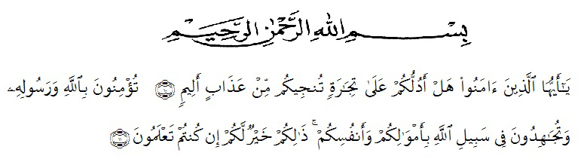

Artinya : “ Hai Orang-orang yang beriman sukakah kamu Aku tunjukkan suatu perniagaan yang dapat menyelamatkan kamu dari azab yang pedih? ⁽¹⁰⁾ . (yaitu) kamu beriman kepada Allah dan Rasulnya dan berjihad di jalan Allah dengan harta dan jiwamu. Itulah yang lebih baik bagimyu, jika kamu mengetahui ⁽¹¹⁾.
(QS. As-Saff :10 – 11)
Assalamualaikum Warohmatullahi Wabarokaaatuh.
Segala puji bagi Allah yang telah melimpahkan segala karunia-Nya kepada peneliti sehingga peneliti dapat menyelesaikan penelitian skripsi yang berjudul “Analisis Metode Pengajaran yang Digunakan Guru dalam Pembelajaran Tematik Tema Makanan Sehat di Kelas V SDN 105378 Sementara” Dengan Lancar tanpa kendala yang berarti. Shalawat serta salam semoga selalu tercurahkan kepada Nabi Muhammad SAW, yang senantiasa membawa kita dari zaman jahiliyah ke zaman yang penuh ilmu dan iman.
Puji dan Syukur kehadirat Allah Subhanahu Wa Ta’ala atas limpahan kasih dan karunia-Nya sehingga peneliti dapat menyelesaikan skripsi sesuai dengan waktu yang sudah direncanakan. Penyelesaian penelitian skripsi ini tidak terlepas dari bantuan berbagai pihak.
Oleh karena itu, pada bagian ini, peneliti juga ingin menyampaikan Terima kasih dan penghargaan sebesar-besarnya kepada:
- Bapak Dr. H. Hardi Mulyono, SE, M.AP selaku Rektor Universitas Muslim Nusantara Al Washliyah Medan.
- Bapak Drs. Samsul Bahri, M.Si selaku Dekan Fakultas Keguruan Ilmu Pendidikan Universitas Muslim Nusantara Al Washliyah Medan.
- Ibu Dra. Sukmawarti, M.Pd selaku ketua Prodi Pendidikan Guru Sekolah Dasar Universitas Muslim Nusantara Al Washliyah Medan.
- Bapak Sujarwo, S.Pd., M.Pd selaku Dosen Pembimbing yang telah meluangkan waktu di sela-sela kesibukan untuk memberikan bimbingan, arahan, dan wewenang selama proses penulisan proposal skripsi ini.
- Bapak/Ibu Dosen Universitas Muslim Nusantara Al Washliyah Medan yang telah memberikan ilmu yang bermanfaat bagi pengembangan wawasan keilmuan selama mengikuti perkuliahan dan penulisan proposal skripsi ini.
- Kepada keluarga tercinta yaitu kedua orang tua saya serta saudara-saudara saya yang sudah mendukung dan tidak pernah berhenti dan merasa bosan dalam memberikan motivasi, nasehat, bimbingan dan bantuan materi sehingga penulis dapat menyelesaikan proposal ini.
Penulis menyadari sepenuhnya bahwa skripsi ini jauh dari kesempurnaan dan perlu pengembangan dan kajian lebih lanjut. Oleh karena itu segala kritik dan saran yang sifatnya membangun akan penulis terima demi penyempurnaan skripsi ini dan penulis berharap agar skripsi ini dapat memberikan manfaat bagi berbagai pihak. Amiin.
Wassalamu’alaikum Warahmatullahi Wabarakatuh

Medan, Agustus 2022
Penulis

MUHAMMAD IQBAL
NPM 181434038

